**28. Спектр атома водорода. Серии Лаймана, Бальмера, Пашена.**

Для одноэлектронного атома ( с одним электроном на внешней оболочке, например, атома водорода) значения энергий атома в устойчивых состояниях могут быть определены с помощью формулы

http://genphys.phys.msu.su/rus/lab/opt/408/Image178.gif

где http://genphys.phys.msu.su/rus/lab/opt/408/Image179.gifДж - постоянная Ридберга, http://genphys.phys.msu.su/rus/lab/opt/408/Image180.gif- заряд атомного ядра, http://genphys.phys.msu.su/rus/lab/opt/408/Image181.gif- так называемое главное квантовое число, которое и характеризует полную энергию электрона в поле ядра с зарядом http://genphys.phys.msu.su/rus/lab/opt/408/Image182.gif, http://genphys.phys.msu.su/rus/lab/opt/408/Image183.gif- заряд электрона.

Из этой формулы можно определить частоты излучения атома (частоты соответствующих спектральных линий) . Так для атома водорода.

http://genphys.phys.msu.su/rus/lab/opt/408/Image184.gif

Если варьировать значения квантовых чисел http://genphys.phys.msu.su/rus/lab/opt/408/Image185.gifи http://genphys.phys.msu.su/rus/lab/opt/408/Image186.gif, то можно получить спектральные серии водорода:

http://genphys.phys.msu.su/rus/lab/opt/408/Image187.gifсерия Лаймана,

http://genphys.phys.msu.su/rus/lab/opt/408/Image188.gifсерия Бальмера.

http://genphys.phys.msu.su/rus/lab/opt/408/Image189.gifсерия Ритца-Пашена,

http://genphys.phys.msu.su/rus/lab/opt/408/Image190.gifсерия Брэккета и т.д.

Название этих серий соответствует именам ученых, экспериментально установивших эти закономерности в спектре атома водорода.

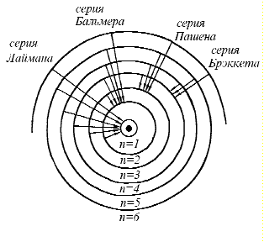

На рис. схематически изображены стационарные орбиты электрона в атоме водорода и переходы между ними, приводящие к возникновению спектральных линий соответствующих серий.

